ESCREVA AQUI O TÍTULO DO TRABALHO, UTILIZANDO ESTILO TÍTULO 1, FONTE ARIAL, CORPO 12, ALINHADO AO CENTRO, MAIÚSCULA, NEGRITO E COM BORDA DO TIPO CAIXA de ¾ PONTOS, COM AFASTAMENTO DO TEXTO DE 8 PONTOS
1 linha em branco, fonte Times New Roman, corpo 10

RESUMO
O resumo obrigatório do trabalho será precedido pelo subtítulo RESUMO em estilo Título 2, fonte Arial, corpo 10, maiúscula, negrito e espaçamento de parágrafo de 6 pontos (depois). O texto do resumo utilizará a fonte Times New Roman, corpo 10, alinhamento de parágrafo justificado, sem recuos à direita ou à esquerda e sem espaçamento entre linhas. O resumo não poderá exceder a 200 palavras.
1 linha em branco, fonte Times New Roman, corpo 10

Palavras-chave: Poderão ser utilizadas até 3 (três) Palavras-chave com no máximo 25 (vinte e cinco) caracteres cada uma (inclusive espaços), separadas por vírgulas, sendo que pelo menos 1 (uma) Palavra-chave deverá ser incluída como localizadora do conteúdo do trabalho, ou seja, que identifique o assunto e/ou partes principais do trabalho. Utilize estilo normal, fonte Times New Roman, corpo 10, cor preta, alinhamento de parágrafo justificado, sem recuos à direita ou à esquerda e com espaçamento entre linhas SIMPLES. Manter as Palavras-chave na primeira folha do trabalho.
2 linhas em branco, fonte Times New Roman, corpo 10

CONTEÚDO DO TRABALHO
O trabalho deve ser organizado seguindo um encadeamento lógico e deverá conter os seguintes itens ou similares: Introdução, Objetivo(s), Metodologia Utilizada, Resultados Obtidos, Análise e Discussão dos Resultados, Conclusões/Recomendações e Referências Bibliográficas.

FORMATO DO TRABALHO
Todo o trabalho deverá ser formatado para um tamanho de página A4 (210 X 297 mm), com espaçamento entre linhas SIMPLES, estilo normal, seguindo a orientação de retrato (a orientação de paisagem não é permitida), limitado por margens superior de 3 cm, inferior de 2,54 cm, esquerda e direita de 2,66 cm. Definir o cabeçalho de 1 cm e o rodapé de 1,5 cm.

Escreva o texto de seu trabalho, utilizando estilo Normal, fonte Times New Roman, corpo 10, alinhamento de parágrafo justificado, sem recuos à direita ou à esquerda e com espaçamento entre linhas SIMPLES, sem limite de linhas de texto, precedida pelo SUBTÍTULO em estilo Título 2, fonte Arial, corpo 10, maiúscula, negrito, alinhado à esquerda e espaçamento de parágrafo de 6 pontos (depois).
O espaçamento entre parágrafos é de uma linha em branco, fonte Times New Roman, corpo 10. O espaçamento entre o último parágrafo e um Título ou Subtítulo é de duas linhas em branco, fonte Times New Roman, corpo 10. O espaçamento entre um Título ou Subtítulo e o parágrafo subsequente é de 6 pontos (depois).

Inserir uma quebra de página em cada página, sempre que a mudança de página não for automática. Procure, na medida do possível, não utilizar linhas em branco para forçar mudanças de páginas manualmente.

A organização do texto e seu formato seguirão as presentes instruções:

O texto integral do trabalho, do Título às Referências Bibliográficas, incluindo resumo, palavras-chave, figuras, fórmulas e tabelas, não poderá exceder ao tamanho máximo de 20 páginas ou 4,99 Mb

O espaçamento entre linhas deverá ser SIMPLES.

Para o corpo do trabalho, quando necessário, serão utilizados os seguintes formatos e alinhamentos:

- Tabelas - Deverão ser numeradas sequencialmente, referidas no texto e devem necessariamente estar inseridas no mesmo arquivo.doc do texto do trabalho e não como anexos ou folhas soltas a parte. O uso do tabulador [tecla TAB] e da Barra de Espaços para confecção das tabelas, na função de tabulação, não é permitido. Os títulos das tabelas deverão ser incluídos na linha imediatamente anterior à Tabela alinhado à esquerda. Utilizar fonte Times New Roman, corpo 10, cor preta, negrito. Exemplo:

Tabela 1 - População total atendida com abastecimento de água - Brasil 2020
Centro-Oeste | Nordeste | Norte | Sudeste | Sul
14,8 | 41,9 | 10,3 | 81,0 | 27,4
90,9 | 74,9 | 58,9 | 91,3 | 91,0
Fonte: elaboração própria a partir de dados do SNIS (BRASIL, [SNIS], 2020).

- Figuras/Fotografias. Todas as figuras, gráficos, ilustrações e fotografias deverão ser referenciadas como figuras e devem necessariamente estar inseridas no mesmo arquivo.doc do texto do trabalho. Deverão também ser numeradas sequencialmente e referidas no texto do trabalho. Os títulos de Figuras/Fotografias deverão ser incluídos na linha imediatamente superior à Figura alinhados à esquerda. Utilizar fonte Times New Roman, corpo 10, negrito, cor preta. Exemplo:

Figura 3 - Situação dos Contratos de Programa
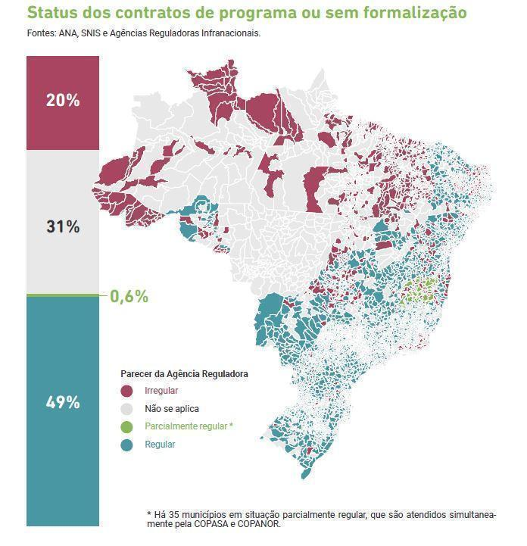
Fonte: Panorama da participação privada no saneamento, 2022 – ABCON/SINDCON.

- Fórmulas ou Equações - Utilizar fonte Times New Roman, corpo 10, cor preta, em negrito e alinhadas à esquerda. Deverão também ser numeradas sequencialmente e referidas no texto do trabalho. Exemplo:

NO $→$ NO NO${}^{−}$ N20 N2 equação (1)

- Marcadores (Bullets) - Seu uso é permitido para dar ênfase e destaque a itens, tópicos e subitens. Serão aceitos espaçamentos diferenciados para destacar parágrafos ou itens com marcadores.

O texto deverá ser cuidadosamente verificado e submetido ao corretor ortográfico, no idioma nativo.

Os termos em língua estrangeira deverão ser formatados em itálico.

Somente é permitido o uso de cores em fotografias, gráficos e ilustrações.

Modelos de citação de textos
Modelo 1 – citação direta com menos de 3 linhas, pode ser apresentada no meio do texto normal e entre aspas. Ex: Simpson (1974, p. 80) “a mente não é uma coisa”.

Modelo 2 – citação direta com mais de 3 linhas, deve ser apresentada em parágrafo próprio, com recuo de 4 cm na margem esquerda, sem aspas e com letra menor que a do texto. Ex:

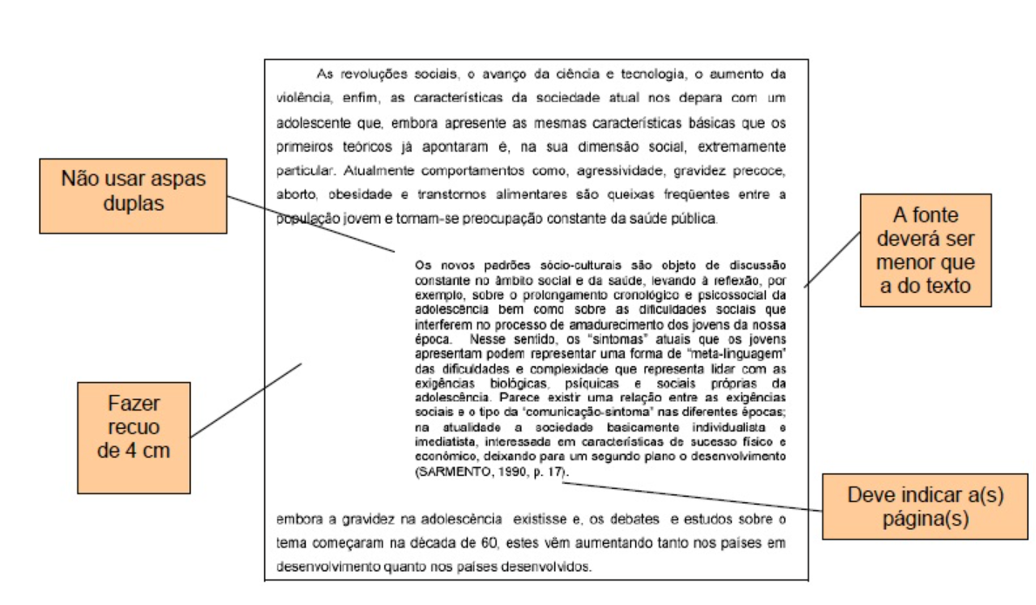

REFERÊNCIAS BIBLIOGRÁFICAS

Ao final do texto deverão aparecer as REFERÊNCIAS BIBLIOGRÁFICAS, em ordem alfabética, utilizando fonte Times New Roman, corpo 10, alinhamento de parágrafo justificado e espaçamento de parágrafo de 6 pontos (depois). No início de cada item bibliográfico deverá ser usado um marcador de numeração crescente, de acordo com exemplo abaixo.
2 linhas em branco, fonte Times New Roman, corpo 10

As chamadas às obras bibliográficas referenciadas deverão ser feitas ao longo do texto citando autor(es) e ano, nos casos de citação indireta ou autor(es), ano e página, nos casos de citação direta.
2 linhas em branco, fonte Times New Roman, corpo 10

Modelo de REFERÊNCIAS BIBLIOGRÁFICAS

REFERÊNCIAS BIBLIOGRÁFICAS
- ARORA, M.L., BARTH, E., UMPHRES, M.B. Technology evaluation of sequencing batch reactors. Journal Water Pollution Control Federation, v.57, n.8, p. 867-875, ago. 1985.

- DATAR, M.T., BHARGAVA, D.S. Effects of environmental factors on nitrification during aerobic digestion of activated sludge. Journal of the Institution of Engineering (India), Part EN: Environmental Engineering Division, v.68, n.2, p.29-35, Feb. 1988.

- FADINI, P.S. Quantificação de carbono dissolvido em sistemas aquáticos, através da análise por injeção em fluxo. Campinas, 1995. Dissertação de mestrado-Faculdade de Engenharia Civil-Universidade Estadual de Campinas, 1995.

- SÃO PAULO. Manual de Parcerias do Estado de São Paulo. Disponível em http://www.parcerias.sp.gov.br/parcerias/docs/manual_de_parcerias_do_estado_de_sao_paulo.pdf. Acesso em: 11/11/2021.

